Дар мењмонии кислотањо ва намакњо
( дарси љустуљўї дар синфи 8)
Маќсад ва вазифањои дарс: Васеъ, амиќ ва мустањкам намудани донишњои гирифта
оиди кислотањо ва намакњо, дарки ањамият ва таъсири
онњо дар њаёти инсон ва табиат, такмил ва ташаккулиљањон-
бинии хонандагон, инкишофи малакањои кори мустаќилона
ва нутќи шифоњї,робитаи байнифаннї – биология, физика,
технологияи информатсионї.

Таљњизот: Системаи даврии элементњои химиявї, компютер, проектор,

презентатсияњо, вараќањо бо формулањои кислотањо.

Рафти дарс
I. Ташкилии дарс: Маќсад ва вазифањои дарс фањмонида мешаванд.
Хонандагони азиз, мо бо шумо оиди ин синфњо аллакай маълумоти кофї дорем.
Имрўз ба мењмонии ин синфњои муњим рафта, донишњои худро пурратар мегардонем.
Чун шиори дарсамон суханони нависандаи бузурги немис Гётеро мегирем, ки гуфтааст:
« Хонандаи њаќиќї номаълумро ба воситаи маълум кашф карда, ба омузгор
наздик мешавад.» (Слайди 2)
II. Фаъолгардонии синф: (Слайди 3)
- Кислотахо чист?
- Чаро ин тавр ном гирифтаанд?
- Хосияти кислотахо чи гуна аст?
III.Таснифи кислотањоро ба намуди бозї ба ёд меорем. (Слайди 4)
H2SO4 | HCI | HI
H2CO3 | HNO3 | CO2
H2S | HBr | H3PO4

1.Гурўњи кислотањои оксигендорро дар як ќатор муайян намуда, номгузорї кунед.
- Гурўњи кислотањои дуасосаро ёбед.
- Кислотањои боќимондаи кислотагиашон 1-валентаро муайян кунед.
- Дар љадвал пайвастагиеро ёбед, ки ба кислотањо мансуб нест.
IV. Формулахои кислотахоро муайян намоед. (Слайди 5)
КИСЛОТАИ ХЛОРИД |  | КИСЛОТАИ СУЛФИД
КИСЛОТАИ СУЛФАТ |  | КИСЛОТАИ АТСЕТАТ
КИСЛОТАИ КАРБОНАТ |  | КИСЛОТАИ НИТРИТ
КИСЛОТАИ НИТРАТ |  | КИСЛОТАИ СИЛИКАТ
КИСЛОТАИ БРОМИД |  | КИСЛОТАИ ОРТОФОСФАТ

V. Кислотахо дар хаёти мо чи ахамият доранд? ( Расмњо - Слайди 6)
- Дар хўрок истифода мешаванд (сирко).
- Барои саломатї заруранд ( вит.С )
- Дар аккумуляторњои автомобил ( кисл.сулфат).
- Дар њазми хўрок (кисл.хлорид).
- Чойники обљўшониро бо кислотаи сирко ва ё лиму тоза намудан мумкин аст.
- Кислотаи мурчаро дар табобати буѓумдард( ревматизм) истифода мебаранд.
VI. Муодилаи реаксияхоро тартиб дихед. (Слайди 7)
- Mg + HCI =
- CaO + HBr =
- KOH + HNO3 =
- BaCI2 + H2SO4 =
VII. Даќиќаи љисмонї.(Слайди 8)
Аз ин реаксияњо дида истодаем, ки мањсули аксарияти ин реаксияњо намакхо мебошанд.
- Намак чист?
- Таснифи намакхо чи гуна аст?
- Намакхоро бо чанд усул хосил менамоянд?
VIII. Ребус « Намакхо»(Слайди 9)
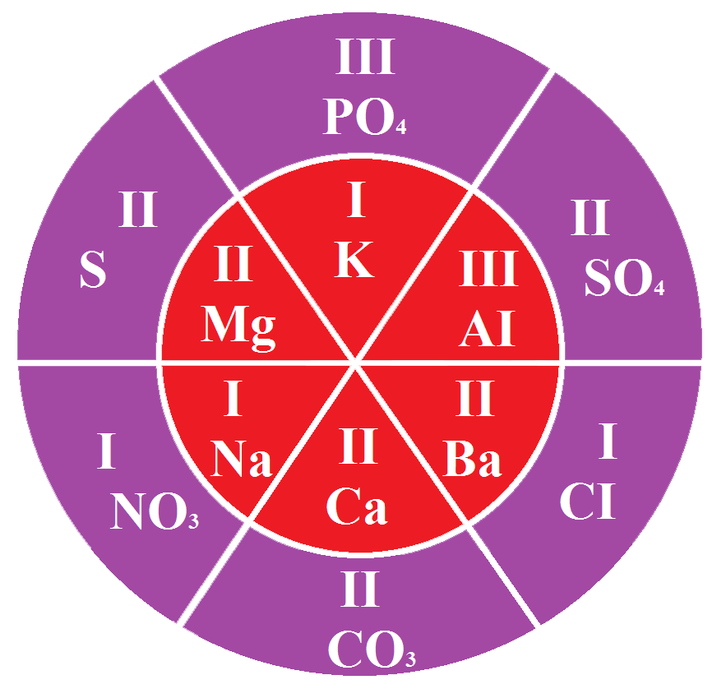
IX. Хосиятњои химиявии намакхо(Слайди 10)
- Намак + Ме; кислота; ишкор; оксиди гайриметалл; намаки дигар;
CuCI2 + Fe FeCI2 + Cu
2NaCI + H2SO4 Na2SO4 + 2HCI
CaCO3 + SiO2 CaSiO3 + CO2
KBr + AgNO3 AgBr + KNO3
- Тачзия MgSiO3 MgO + SiO2
- Кристаллогидрат хосил мекунанд
CuSO4 + 5H2O CuSO4*5H2O
X. Намакњо дар њаёт (Слайди 11-12)
XI. Хулоса, гузориши бањоњо, супориши вазифаи хонагї.(Слайди 13)

ВАЗОРАТИ МАОРИФ ВА ИЛМИ ЉТ
ГИМНАЗИЯИ ХУСУСИИ «ТОЉИКИСТОН»

( дарси љустуљўї дар синфи 8)

Омўзгор: Норматова Л.М.

ДУШАНБЕ - 2019-2020

